Proponowany model zjawiska:
Cele modelu :

Pozostałe ustawienia :
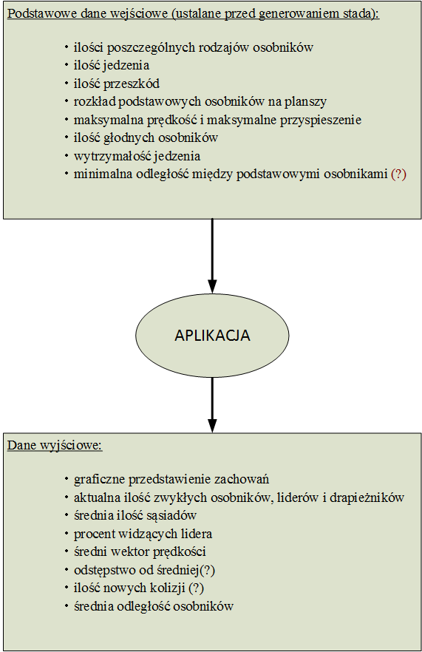

W projekcie zostały zaimplementowane:

- zachowanie osobników w stadzie (oparte o algorytm stada) ?
- zachowanie osobników wobec drapieżnika
- zachowanie osobników wobec żywności
- zachowanie osobników wobec przeszkód
- zachowanie osobników w obecności lidera stada
- zachowanie drapieżnika

Algorytmy:

Zachowanie wobec drapieżnika:

